НАЦІОНАЛЬНИЙ ТЕХНІЧНИЙ УНІВЕРСИТЕТ УКРАЇНИ
«КИЇВСЬКИЙ ПОЛІТЕХНІЧНИЙ ІНСТИТУТ
імені ІГОРЯ СІКОРСЬКОГО»
ФАКУЛЬТЕТ ПРИКЛАДНОЇ МАТЕМАТИКИ
Кафедра системного програмування та спеціалізованих комп’ютерних систем

До захисту допущено
Завідувач кафедри
Віталій РОМАНКЕВИЧ
(підпис) (ініціали, прізвище)
« » червня 2024 р.

Дипломний проєкт

на здобуття ступеня бакалавра

за освітньо-професійною програмою
«Системне програмування та спеціалізовані комп’ютерні системи»
спеціальності 123 «Комп’ютерна інженерія»
по спеціальності 123 «Комп’ютерна інженерія»
на тему: Модуль розробки комп'ютерних засобів визначення сентименту в текстових даних

Виконав:
студент IV курсу, групи КВ-04
^{(шифр групи)}
Пригоцький Антон Павлович
^{(прізвище, ім’я, по батькові)} ^{(підпис)}
Керівник проф. каф. СПіСКС, д.т.н., професор Терейковський І. А.
(посада, науковий ступінь, вчене звання, прізвище та ініціали) ^{(підпис)}
Консультант з нормконтролю, доц.каф.СПСКС, к.т.н. Клятченко Я.М.
^{(назва розділу)} (посада, вчене звання, науковий ступінь, прізвище, ініціали) (підпис)
Рецензент ___________________________________________________
(посада, науковий ступінь, вчене звання, науковий ступінь, прізвище та ініціали) (підпис)

Засвідчую, що у цьому дипломному проєкті немає запозичень з праць інших авторів без відповідних посилань.
Студент _____________
^{(підпис)}

Київ – 2024 року
НАЦІОНАЛЬНИЙ ТЕХНІЧНИЙ УНІВЕРСИТЕТ УКРАЇНИ
«КИЇВСЬКИЙ ПОЛІТЕХНІЧНИЙ ІНСТИТУТ
імені ІГОРЯ СІКОРСЬКОГО»
ФАКУЛЬТЕТ ПРИКЛАДНОЇ МАТЕМАТИКИ
Кафедра системного програмування та спеціалізованих комп’ютерних систем
Рівень вищої освіти – перший (бакалаврський)
Освітньо-професійною програма
«Системне програмування та спеціалізовані
комп’ютерні системи»
Спеціальність 123 «Комп'ютерна інженерія»

ЗАТВЕРДЖУЮ
Завідувач кафедри
Віталій РОМАНКЕВИЧ
(підпис) (ініціали, прізвище)
« » червня 2024 р.

ЗАВДАННЯ
на дипломний проєкт студента

Пригоцький Антон Павлович
^{(прізвище, ім’я, по батькові)}

- Тема проєкту Модуль розробки комп'ютерних засобів визначення сентименту в текстових даних ,
керівник проєкту проф. каф. СПіСКС, д.т.н., професор Терейковський І. А. ,
(посада, науковий ступінь, вчене звання, прізвище та ініціали)
затверджені наказом по університету від «30» травня 2024 р. № 2205-С
- Термін подання студентом проєкту
- Вихідні дані до проєкту

- Зміст пояснювальної записки аналіз існуючих рішень та обґрунтування теми дипломного проєкту, математичне та алгоритмічне забезпечення модуля визначення сентименту, проектування та розробка модуля, експериментальні дослідження
- Перелік графічного матеріалу (із зазначенням обов’язкових креслень, плакатів, презентацій тощо) блок-схема варіантів використання модулю, блок-схема класів програми, блок-схема послідовності взаємодії, блок-схема компонентів системи
- Консультанти розділів проєкту*
Розділ | Прізвище, ініціали та посада консультанта | Підпис, дата
Розділ | Прізвище, ініціали та посада консультанта | завдання видав | завдання прийняв
нормконтроль | к.т.н., доцент Клятченко Я.М.

- Дата видачі завдання
Календарний план
№  з/п | Назва етапів виконання дипломного проєкту | Термін виконання етапів проєкту | Примітка
1. | Вивчення літератури за тематикою проекту
2. | Розроблення та узгодження технічного завдання
3. | Аналіз існуючих рішень
4. | Підготовка матеріалів розділів дипломного проекту
5. | Підготовка звіту дипломного проекту
6. | Передзахист дипломного проекту

Студент
(підпис) (прізвище, ім’я, по батькові)
Керівник проєкту
(підпис) (прізвище, ім’я, по батькові)

АНОТАЦІЯ
Бакалаврський дипломний проєкт включає пояснювальну записку (51 стор., 17 рис., 2 табл., список використаної літератури з 7 найменувань, 5 додатків, 10 слайдів презентації).
Об’єкт розробки – модуль розробки комп'ютерних засобів визначення сентименту в текстових даних, який дозволяє навчати довільні моделі обробки природної мови (NLP) для задач класифікації без надання попередньо підготовленого набору даних.
Модуль дозволяє: генерувати набори даних за допомогою великих мовних моделей (LLM); здійснювати навчання NLP моделей на згенерованих датасетах; забезпечувати користувачам можливість опису задачі для класифікації та вибору типу моделі машинного навчання (ML). В процесі розробки були використані технології обробки природної мови, генеративні моделі LLM та алгоритми машинного навчання.
В ході розробки:
- проведено аналіз методів визначення сентименту в текстових даних;
- сформульовані вимоги до модуля визначення сентименту;
- розроблена архітектура модуля;
- розроблено механізм генерації датасетів за допомогою LLM моделей;
- реалізовано процес навчання NLP моделей;
- проведено експериментальні дослідження та оцінку ефективності модуля.
Упровадження цього модуля дозволить автоматизувати процес створення та навчання моделей для визначення сентименту в текстових даних, що зменшить трудозатратність та підвищить ефективність аналізу текстової інформації.
Ключові слова: модуль визначення сентименту, обробка природної мови, великі мовні моделі, машинне навчання.

ABSTRACT
The bachelor's diploma project includes an explanatory note (51 pages, 17 figures, 2 tables, a list of used literature from 7 names, 5 applications, 10 presentation slides).
The object of development is a module for the development of computer tools for determining sentiment in textual data, which allows training arbitrary models of natural language processing (NLP) for classification tasks without providing a previously prepared data set.
The module allows: generating data sets using large language models (LLM); to train NLP models on the generated datasets; provide users with the ability to describe the task for classification and select the type of machine learning (ML) model. Natural language processing technologies, generative LLM models and machine learning algorithms were used in the development process.
In the course of development:
- an analysis of sentiment determination methods in textual data was carried out;
- formulated requirements for the sentiment determination module;
- developed module architecture;
- a mechanism for generating datasets was developed;
- the process of training NLP models has been implemented;
- conducted experimental studies and evaluation of the module's effectiveness.
The implementation of this module will allow automating the process of creating and training models for determining sentiment in textual data, which will reduce labor costs and increase the efficiency of textual information analysis.
Keywords: sentiment detection module, natural language processing, large language models, machine learning.

Поз. |  | Формат |  | ПОЗНАЧЕННЯ |  |  |  | НАЙМЕНУВАННЯ |  | Кількість аркушів |  |  | № прим. | Примітки
 |  | А4 |  | ІАЛЦ.045490.002 ТЗ |  |  |  | Модуль розробки |  | 4
 |  |  |  |  |  |  |  | комп'ютерних засобів
 |  |  |  |  |  |  |  | визначення сентименту
 |  |  |  |  |  |  |  | в текстових даних
 |  |  |  |  |  |  |  | Технічне завдання
 |  | А4 |  | ІАЛЦ.045490.003 ТП |  |  |  | Модуль розробки |  | 2
 |  |  |  |  |  |  |  | комп'ютерних засобів
 |  |  |  |  |  |  |  | визначення сентименту
 |  |  |  |  |  |  |  | в текстових даних
 |  |  |  |  |  |  |  | Відомості технічного
 |  |  |  |  |  |  |  | проекту
 |  | А4 |  | ІАЛЦ.045490.004 ПЗ |  |  |  | Модуль розробки |  | 51
 |  |  |  |  |  |  |  | комп'ютерних засобів
 |  |  |  |  |  |  |  | визначення сентименту
 |  |  |  |  |  |  |  | в текстових даних
 |  |  |  |  |  |  | ІАЛЦ.045490.001 ОА
Змін. | Арк. |  | № докум. |  | Підпис | Дата
Розробив |  |  | Пригоцький А.П. |  |  |  | Модуль розробки комп'ютерних засобів визначення сентименту в текстових даних  Опис альбому |  | Літ. |  |  | Аркуш |  |  | Аркушів
Перевірив |  |  |  |  |  |  |  |  |  |  |  | 1 |  |  | 2
Консульт. |  |  |  |  |  |  |  |  | КПІ  ім. Ігоря Сікорського, ФПМ КВ-04
Н. контроль |  |  | Терейковський І.А.
Зав. каф. |  |  | Романкевич В.О.
Поз. |  | Формат |  | ПОЗНАЧЕННЯ |  |  |  | НАЙМЕНУВАННЯ |  | Кількість аркушів |  |  | № прим. | Примітки
 |  |  |  |  |  |  |  | Пояснювальна записка
 |  | А4 |  | ІАЛЦ.045490.005 Д1 |  |  |  | Блок-схема варіантів |  | 1
 |  |  |  |  |  |  |  | використання модулю
 |  | А4 |  | ІАЛЦ.045490.006 Д2 |  |  |  | Блок-схема класів |  | 1
 |  |  |  |  |  |  |  | програми
 |  | А4 |  | ІАЛЦ.045490.007 Д3 |  |  |  | Блок-схема послідовності |  | 1
 |  |  |  |  |  |  |  | взаємодії
 |  | А4 |  | ІАЛЦ.045490.008 Д4 |  |  |  | Блок-схема компонентів |  | 1
 |  |  |  |  |  |  |  | системи
 |  |  |  | Диск CD-ROM |  |  |  | Текст пояснювальної |  | 1
 |  |  |  |  |  |  |  | записки
 |  |  |  |  |  |  |  | Графічний матеріал
 |  |  |  |  |  |  | ІАЛЦ.045490.001 ОА  Арк |  |  |  |  |  |  |  |  | а
 |  |  |  |  |  |  |  |  |  |  |  |  |  |  |  | 2
Змін. | Арк. |  | № докум. |  | Підпис | Дата |  |  |  |  |  |  |  |  |  | 2

ЗМІСТ
- НАЙМЕНУВАННЯ ТА ГАЛУЗЬ РОЗРОБКИ..........................................................2
- ПІДСТАВА ДЛЯ РОЗРОБКИ.....................................................................................2
- ЦІЛЬ І ПРИЗНАЧЕННЯ РОБОТИ.............................................................................2
- ДЖЕРЕЛА РОЗРОБКИ................................................................................................2
- ТЕХНІЧНІ ВИМОГИ...................................................................................................3
  - Вимоги до програмного продукту, що розробляється.....................................3
  - Вимоги до апаратного забезпечення..................................................................3
  - Вимоги до програмного та апаратного забезпечення користувача................3
- ЕТАПИ РОЗРОБКИ.....................................................................................................4

 |  |  |  |  | ІАЛЦ.045490.002 ТЗ
Змін. | Арк. | № докум. | Підпис | Дата
Розробив |  | Пригоцький А.П. |  |  | Модуль розробки комп'ютерних засобів визначення сентименту в текстових даних  Технічне завдання | Літ. |  |  | Аркуш | Аркушів
Перевірив |  |  |  |  |  |  |  |  | 1 | 4
Консульт. |  |  |  |  |  | КПІ  ім. Ігоря Сікорського, ФПМ КВ-04
Н. контроль |  | Терейковський І.А.
Зав. каф. |  | Романкевич В.О.

- НАЙМЕНУВАННЯ ТА ГАЛУЗЬ РОЗРОБКИ
Назва розробки: «Модуль розробки комп’ютерних засобів визначення сентименту в текстових даних».
Галузь застосування: автоматизація процесу створення та навчання моделей для аналізу сентименту в текстових даних.
- ПІДСТАВА ДЛЯ РОЗРОБКИ
Підставою для розробки є завдання на дипломне проектування на здобуття першого (бакалаврського) рівня вищої освіти, затверджене кафедрою системного програмування і спеціалізованих комп’ютерних систем Національного технічного університету України «Київський Політехнічний Інститут імені Ігоря Сікорського».
- ЦІЛЬ І ПРИЗНАЧЕННЯ РОБОТИ
Метою даного проекту є створення програмного модуля, який дозволяє автоматично генерувати набори даних та навчати NLP моделі для задач класифікації текстових даних на основі опису задачі користувачем.
- ДЖЕРЕЛА РОЗРОБКИ
Джерелом інформації є технічна та науково-технічна література, технічна документація, публікації у періодичних виданнях та електронні статті у мережі Інтернет.
 |  |  |  |  | ІАЛЦ.045490.002 ТЗ  Арк | а
 |  |  |  |  | ІАЛЦ.045490.002 ТЗ  Арк | 2
Змін. | Арк. | № докум. | Підпис | Дата | ІАЛЦ.045490.002 ТЗ  Арк | 2

- ТЕХНІЧНІ ВИМОГИ
5.1 Вимоги до програмного продукту, що розробляється
- Сумісність з операційною системою Windows;
- Інтерфейс для опису задачі користувачем;
- Можливість автоматичного створення наборів даних;
- Можливість навчання NLP моделей для задач класифікації;
- Можливість вибору типу ML моделі.
5.2 Вимоги до апаратного забезпечення
- Процесор: 4-ядерний Intel Core I5 8th Gen або еквівалентний;
- Оперативна пам’ять: 16 Гб;
- Наявність доступу до мережі Internet.
5.3 Вимоги до програмного та апаратного забезпечення користувача
- Операційна система Windows 10.

 |  |  |  |  | ІАЛЦ.045490.002 ТЗ  Арк | а
 |  |  |  |  | ІАЛЦ.045490.002 ТЗ  Арк | 3
Змін. | Арк. | № докум. | Підпис | Дата | ІАЛЦ.045490.002 ТЗ  Арк | 3

№  з/п | Назва етапів виконання дипломного проекту | Термін виконання етапів
1. | Вивчення літератури за тематикою проекту | 15.04.2024
2. | Розроблення та узгодження технічного завдання | 30.04.2024
3. | Аналіз існуючих рішень | 05.05.2024
4. | Підготовка матеріалів першого розділу дипломного проекту | 10.05.2024
5. | Підготовка матеріалів другого розділу дипломного проекту | 18.05.2024
6. | Підготовка графічної частини дипломного проекту | 20.05.2024
7. | Оформлення документації дипломного проекту | 25.05.2024
8. | Попередній огляд матеріалів диплому на кафедрі | 30.05.2024
- ЕТАПИ РОЗРОБКИ

 |  |  |  |  | ІАЛЦ.045490.002 ТЗ  Арк | а
 |  |  |  |  | ІАЛЦ.045490.002 ТЗ  Арк | 4
Змін. | Арк. | № докум. | Підпис | Дата | ІАЛЦ.045490.002 ТЗ  Арк | 4

Поз. |  | Формат |  | ПОЗНАЧЕННЯ |  |  |  | НАЙМЕНУВАННЯ |  | Кількість аркушів |  |  | № прим. | Примітки
 |  | А4 |  | ІАЛЦ.045490.002 ПЗ |  |  |  | Модуль розробки |  | 51
 |  |  |  |  |  |  |  | комп'ютерних засобів
 |  |  |  |  |  |  |  | визначення сентименту
 |  |  |  |  |  |  |  | в текстових даних
 |  |  |  |  |  |  |  | Пояснювальна записка
 |  | А4 |  | ІАЛЦ.045490.005 Д1 |  |  |  | Блок-схема варіантів |  | 1
 |  |  |  |  |  |  |  | використання модулю
 |  | А4 |  | ІАЛЦ.045490.006 Д2 |  |  |  | Блок-схема класів |  | 1
 |  |  |  |  |  |  |  | програми
 |  | А4 |  | ІАЛЦ.045490.007 Д3 |  |  |  | Блок-схема послідовності |  | 1
 |  |  |  |  |  |  |  | взаємодії
 |  | А4 |  | ІАЛЦ.045490.008 Д4 |  |  |  | Блок-схема компонентів |  | 1
 |  |  |  |  |  |  |  | системи
 |  |  |  |  |  |  | ІАЛЦ.045490.003 ТП
Змін. | Арк. |  | № докум. |  | Підпис | Дата
Розробив |  |  | Пригоцький А.П. |  |  |  | Модуль розробки комп'ютерних засобів визначення сентименту в текстових даних  Відомості технічного проєкту |  | Літ. |  |  | Аркуш |  |  | Аркушів
Перевірив |  |  |  |  |  |  |  |  |  |  |  | 1 |  |  | 2
Консульт. |  |  |  |  |  |  |  |  | КПІ  ім. Ігоря Сікорського, ФПМ КВ-04
Н. контроль |  |  | Терейковський І.А.
Зав. каф. |  |  | Романкевич В.О.
Поз. |  | Формат |  | ПОЗНАЧЕННЯ |  |  |  | НАЙМЕНУВАННЯ |  | Кількість аркушів |  |  | № прим. | Примітки
 |  |  |  | Диск CD-ROM |  |  |  | Текст пояснювальної |  | 1
 |  |  |  |  |  |  |  | записки
 |  |  |  |  |  |  |  | Графічний матеріал
 |  |  |  |  |  |  | ІАЛЦ.045490.003 ТП  Арк |  |  |  |  |  |  |  |  | а
 |  |  |  |  |  |  |  |  |  |  |  |  |  |  |  | 2
Змін. | Арк. |  | № докум. |  | Підпис | Дата |  |  |  |  |  |  |  |  |  | 2

ЗМІСТ
ПЕРЕЛІК УМОВНИХ СКОРОЧЕНЬ……………………….……...………………..
ВСТУП............................................................................................................................1 Аналіз існуючих рішень та обґрунтування теми дипломного проєкту...............
1.1 Огляд методів визначення сентименту в текстових даних............................
1.2 Сучасні підходи до обробки природної мови.................................................
1.3 Використання великих мовних моделей для генерації даних……...............
1.4 Переваги та недоліки існуючих рішень...........................................................
1.5 Формулювання задач дипломної роботи.........................................................
2 Математичне та алгоритмічне забезпечення модуля визначення сентименту...
2.1 Основи машинного навчання для задач класифікації....................................
2.2 Основи обробки природної мови…………………………………………….
2.3 Архітектура великих мовних моделей.............................................................
2.4 Методи генерації наборів даних.......................................................................
2.5 Вибір та налаштування моделей машинного навчання..................................
2.6 Висновки до розділу...........................................................................................
3 Проектування та розробка модуля...........................................................................
3.1 Архітектура програмного забезпечення...........................................................
3.2 Інтерфейс користувача для опису задачі класифікації...................................
3.3 Модуль генерації набору даних........................................................................
3.4 Модуль навчання моделей машинного навчання............................................
3.5 Інтеграція та тестування компонентів..............................................................
4 Експериментальні дослідження...............................................................................
4.1 Опис експериментальної методики..................................................................
4.2 Вибір тестових задач для класифікації.............................................................
4.3 Оцінка якості згенерованих наборів даних......................................................
4.4 Оцінка продуктивності навчених моделей......................................................

ВИСНОВКИ...................................................................................................................
СПИСОК ВИКОРИСТАНИХ ДЖЕРЕЛ.....................................................................

ПЕРЕЛІК УМОВНИХ СКОРОЧЕНЬ
ML – machine learning
NLP – natural language processing
LLM – large language model
SVM - support vector machine
CNN - convolutional neural network
RNN - recurrent neural network
LSTM - long short-term memory
GRU - gated recurrent unit
BERT - bidirectional encoder representations from transformers
GPT - generative pre-trained transformer
CLI - command-line interface
ROC - receiver operating characteristic
BoW - bag of words
TF-IDF - term frequency-inverse document frequency
GloVe - global vectors for word representation
NER - named entity recognition
GPU - graphics processing unit
CPU - central processing unit

ВСТУП
У сучасному світі, де обсяг текстової інформації зростає експоненційно, аналіз текстових даних стає все більш важливим завданням для різних галузей, від маркетингу до соціальних наук. Одним із ключових аспектів такого аналізу є визначення сентименту, тобто емоційного забарвлення тексту. Визначення сентименту дозволяє зрозуміти, як користувачі реагують на певні події, продукти або послуги, що є надзвичайно цінним для бізнесу, політики та інших сфер.
Традиційні методи визначення сентименту часто вимагають великих обсягів розмічених даних для навчання моделей машинного навчання. Однак, створення таких наборів даних є трудомістким і дорогим процесом. У цьому контексті великі мовні моделі (LLM) відкривають нові можливості для автоматизації цього процесу. Використовуючи LLM, можна генерувати великі обсяги текстових даних, що значно спрощує та прискорює процес навчання моделей для задач класифікації.
Метою даної дипломної роботи є розробка модуля, який дозволяє користувачам створювати та навчати моделі обробки природної мови (NLP) для задач класифікації сентименту без необхідності надання власних наборів даних. Користувач описує задачу класифікації та тип моделі машинного навчання (ML), а на виході отримує навчену ML модель на згенерованому наборі даних. Такий підхід не лише спрощує процес розробки моделей, але й робить його доступним для ширшого кола користувачів, які не мають глибоких знань у галузі машинного навчання.
У цій роботі буде проведено аналіз існуючих методів визначення сентименту, розглянуто сучасні підходи до обробки природної мови, а також досліджено можливості використання великих мовних моделей для генерації даних. На основі цього аналізу буде розроблено та реалізовано модуль, який дозволяє автоматизувати процес створення та навчання моделей для задач класифікації сентименту. Експериментальні дослідження будуть проведені для оцінки якості згенерованих наборів даних та продуктивності навчених моделей, а також для порівняння з існуючими рішеннями.
Ця робота має на меті не лише розширити можливості аналізу текстових даних, але й зробити цей процес більш доступним та ефективним для широкого кола користувачів.

1 АНАЛІЗ ІСНУЮЧИХ РІШЕНЬ ТА ОБҐРУНТУВАННЯ ТЕМИ ДИПЛОМНОГО ПРОЄКТУ
Визначення сентименту в текстових даних є важливим завданням в області обробки природної мови (NLP). Ця технологія дозволяє автоматично аналізувати емоційний тон тексту, що може бути корисним у різних сферах, таких як маркетинг, соціальні медіа, служби підтримки клієнтів та багато інших. У цьому розділі ми розглянемо основні методи визначення сентименту, сучасні підходи до обробки природної мови, використання великих мовних моделей для генерації даних, а також переваги та недоліки існуючих рішень. Це дозволить нам обґрунтувати актуальність та необхідність розробки модуля для визначення сентименту в текстових даних, який буде представлений у дипломному проєкті.

1.1 Огляд методів визначення сентименту в текстових даних
Визначення сентименту в текстових даних є ключовим завданням у сфері обробки природної мови (NLP). Це завдання полягає у виявленні та класифікації емоційного тону тексту, що може бути позитивним, негативним або нейтральним. Визначення сентименту має широке застосування в різних галузях, включаючи аналіз соціальних медіа, відгуків клієнтів, політичних текстів та багато іншого. У цьому підрозділі ми розглянемо основні методи, які використовуються для визначення сентименту, включаючи правила, машинне навчання та гібридні підходи.
Методи на основі правил використовують заздалегідь визначені правила та словники сентименту для аналізу тексту. Ці методи включають:
- Словники сентименту: Використання списків слів з позначками їхньої сентиментальної полярності (позитивні, негативні, нейтральні). Словники сентименту можуть бути створені вручну або автоматично, і вони часто включають не тільки окремі слова, але й фрази та ідіоми, що мають певний емоційний заряд. Приклади таких словників включають SentiWordNet, AFINN та VADER.
- Правила обробки тексту: Застосування правил для підрахунку кількості позитивних та негативних слів і визначення загального сентименту тексту. Ці правила можуть включати врахування інтенсивності емоцій (наприклад, слова "дуже" або "надзвичайно" можуть підсилювати емоційний заряд), а також врахування заперечень (наприклад, "не добре" має негативний сентимент, незважаючи на наявність позитивного слова "добре").
Методи на основі машинного навчання включають навчання моделей на позначених даних для автоматичного виявлення патернів, пов'язаних з різними сентиментами. Ці методи поділяються на традиційні та глибокі підходи:
- Традиційні підходи: Використання алгоритмів, таких як Наївний Баєс, Машини опорних векторів (SVM) та Логістична регресія, з попередньо витягнутими ознаками (n-грамами, частинами мови, синтаксичними залежностями). Ці методи зазвичай вимагають значної попередньої обробки тексту, включаючи токенізацію, лематизацію та видалення стоп-слів. Вони також можуть використовувати різні техніки для зменшення розмірності даних, такі як метод головних компонент (PCA) або сингулярний розклад (SVD).
- Глибокі підходи: Використання нейронних мереж, таких як Конволюційні нейронні мережі (CNN), Рекурентні нейронні мережі (RNN) та Мережі довгої короткочасної пам'яті (LSTM), для автоматичного навчання складних ознак з сирих текстових даних. Глибокі нейронні мережі можуть виявляти складні патерни та взаємозв'язки в тексті, що робить їх особливо ефективними для завдань визначення сентименту. Наприклад, CNN можуть бути використані для виявлення локальних патернів у тексті, тоді як RNN та LSTM можуть враховувати послідовність слів та контекст.
Гібридні методи поєднують підходи на основі правил та машинного навчання для досягнення кращих результатів. Наприклад, система може використовувати правила для обробки загальних сентиментальних слів та фраз, а модель машинного навчання для виявлення більш складних патернів у тексті. Гібридні методи можуть також включати використання попередньо навчених моделей, таких як BERT або GPT, які можуть бути додатково налаштовані на конкретні завдання визначення сентименту.
Незважаючи на значні досягнення, визначення сентименту все ще стикається з низкою викликів, таких як обробка сарказму, іронії та контекстно-залежних сентиментів. Сарказм та іронія можуть змінювати значення слів на протилежне, що робить їх важкими для автоматичного виявлення. Контекстно-залежні сентименти вимагають врахування ширшого контексту, в якому використовується слово або фраза, що може бути складним завданням для моделей.
Майбутні дослідження будуть спрямовані на покращення стійкості та узагальнюваності моделей, а також на розробку нових технік для кращого розуміння та інтерпретації сентименту в тексті. Це може включати використання багатомовних моделей, врахування культурних та соціальних контекстів, а також інтеграцію додаткових джерел інформації, таких як зображення або аудіо, для більш повного аналізу сентименту.

1.2 Сучасні підходи до обробки природної мови
До появи глибокого навчання NLP значною мірою покладалося на системи на основі правил та статистичні методи. Основні техніки включають:
- Токенізація: Розбиття тексту на окремі слова або фрази.
- Частиномовне тегування: Визначення частин мови для кожного слова в тексті.
- Розпізнавання іменованих сутностей: Виявлення іменованих сутностей, таких як імена, дати та місця.
- Синтаксичний аналіз: Визначення граматичної структури речень.
Впровадження глибокого навчання трансформувало NLP, дозволяючи розробляти моделі, які можуть автоматично навчатися ознакам з сирих текстових даних. Основні архітектури включають:
- Рекурентні нейронні мережі (RNN): Призначені для обробки послідовних даних, таких як текст, з варіантами, такими як Мережі довгої короткочасної пам'яті (LSTM) та Уніти керованих рекурентних мереж (GRU), які вирішують проблеми зникання та вибуху градієнтів.
- Конволюційні нейронні мережі (CNN): Хоча вони відомі своїм успіхом у комп'ютерному зорі, CNN також застосовуються до задач NLP, таких як класифікація тексту та визначення сентименту.
- Трансформери: Архітектура трансформерів, представлена Васвані та ін. у 2017 році, стала основою для багатьох сучасних моделей NLP. Трансформери використовують механізми самоуваги для захоплення залежностей між словами в реченні, що дозволяє паралельну обробку та покращену масштабованість.
Попередньо навчені мовні моделі значно просунули галузь NLP, дозволяючи використовувати великі набори даних та перенесене навчання. Основні моделі включають:
- BERT (Bidirectional Encoder Representations from Transformers): Розроблений для розуміння контексту слів у реченні, враховуючи як лівий, так і правий контекст.
- GPT (Generative Pre-trained Transformer): Генеративна модель, яка відзначається у задачах генерації тексту, таких як моделювання мови та завершення тексту.
- T5 (Text-to-Text Transfer Transformer): Уніфікує всі задачі NLP як задачі перетворення тексту в текст, що дозволяє використовувати єдиний підхід для різних задач, таких як переклад, реферування та відповіді на запитання. Сучасні підходи, такі як великі мовні моделі (LLM), можуть бути дорогими для використання в задачах визначення сентименту через значні вимоги до ресурсів. Водночас, малі, спеціалізовані моделі можуть бути економічно ефективнішими, але потребують специфічних наборів даних для навчання. Створення таких наборів даних за допомогою ручного маркування є дорогим і трудомістким процесом. Це створює додаткові виклики для розробників, які прагнуть знайти баланс між ефективністю та вартістю при впровадженні рішень для визначення сентименту.

1.3 Використання великих мовних моделей для генерації даних
Великі мовні моделі (LLM), такі як ChatGPT, відкривають нові можливості для генерації синтетичних даних, що є особливо важливим у контексті задач визначення сентименту в текстових даних. Ці моделі, навчені на величезних обсягах текстової інформації, здатні створювати текст, який за своєю структурою та змістом нагадує людський. Це дозволяє використовувати їх для створення наборів даних, які можуть бути використані для навчання моделей машинного навчання (ML).
Однією з ключових переваг використання LLM для генерації даних є можливість подолання обмежень, пов'язаних з реальними даними. Реальні дані часто є обмеженими, дорогими у зборі, можуть містити упередження або бути обмеженими з точки зору конфіденційності. Використання синтетичних даних, згенерованих LLM, дозволяє створювати великі та різноманітні набори даних, що сприяє покращенню якості навчання моделей.
Для ефективної генерації даних за допомогою LLM важливим є правильне формулювання запитів, або так зване "prompt engineering". Це процес створення спеціальних запитів, які спрямовують модель на генерацію даних, що відповідають конкретним вимогам задачі. Наприклад, для задачі визначення сентименту можна використовувати запити, які включають приклади позитивних, негативних та нейтральних текстів, що дозволяє моделі генерувати відповідні синтетичні дані.
Крім того, існують методи адаптації LLM для конкретних задач, які дозволяють зменшити обчислювальні витрати. Такі методи, як Prefix Tuning та Adapters, дозволяють налаштовувати моделі на конкретні задачі, використовуючи лише невелику кількість параметрів. Це робить процес генерації даних більш ефективним з точки зору ресурсів, не знижуючи при цьому якість результатів.
Використання синтетичних даних, згенерованих LLM, має кілька важливих переваг. По-перше, це дозволяє покращити продуктивність моделей у задачах з обмеженими ресурсами, таких як класифікація тексту, відповіді на запитання та машинний переклад. По-друге, це сприяє швидшому та більш ефективному розгортанню моделей, оскільки навчання на синтетичних даних дозволяє використовувати менші та менш ресурсомісткі моделі. По-третє, це допомагає зменшити упередження в даних, створюючи збалансовані набори даних, що сприяє справедливості в AI системах.
Однак, існують і виклики, пов'язані з використанням LLM для генерації даних. Одним з них є забезпечення коректності та різноманітності згенерованих даних. LLM можуть іноді генерувати неточні або нереалістичні результати, а також можуть бракувати різноманітності у створених даних. Для вирішення цих проблем необхідно використовувати ретельне формулювання запитів, механізми контролю якості та, за можливості, залучати зворотний зв'язок від людей.
Крім того, важливо враховувати етичні аспекти використання LLM для генерації даних. Наприклад, необхідно забезпечити, щоб згенеровані дані не містили дискримінаційних або образливих висловлювань. Це вимагає розробки спеціальних алгоритмів та методів для виявлення та усунення таких випадків. Також важливо забезпечити прозорість процесу генерації даних, щоб користувачі могли розуміти, як і чому були створені ті чи інші дані.
В цілому, використання великих мовних моделей для генерації даних відкриває нові горизонти для досліджень та практичних застосувань у сфері машинного навчання. Це дозволяє не лише покращити якість моделей, але й прискорити процес їх розробки та впровадження. Наприклад, синтетичні дані можуть бути використані для швидкого тестування нових алгоритмів або для створення навчальних наборів даних у випадках, коли реальні дані є недоступними або обмеженими. Крім того, генерація даних за допомогою LLM може сприяти розвитку нових методів аналізу та обробки текстової інформації, що відкриває нові можливості для наукових досліджень та інновацій у різних галузях.

1.4 Переваги та недоліки існуючих рішень
У сучасному світі обробки природної мови (NLP) та машинного навчання (ML) існує кілька рішень, які дозволяють генерувати синтетичні дані для тренування моделей. Ці рішення мають свої переваги та недоліки, які варто розглянути для розуміння їхньої ефективності та можливостей.
DataDreamer є потужною відкритою бібліотекою на Python, яка забезпечує генерацію синтетичних даних та тренування моделей. Вона розроблена для простоти використання, високої ефективності та відповідає дослідницьким стандартам.

Рисунок 1.1 Логотип DataDreamer
Переваги:
- Зручний програмний інтерфейс: DataDreamer пропонує інтуїтивно зрозумілий інтерфейс, що полегшує його використання навіть для користувачів з обмеженим досвідом у програмуванні.
- Гнучкість інструментів: Бібліотека надає широкий спектр інструментів для генерації даних та тренування моделей, що дозволяє адаптувати її до різних задач.
Недоліки:
- Високий рівень дублювання даних: Відсутність механізму self-reference призводить до того, що згенеровані дані можуть мати високий рівень дублювання, що знижує їхню якість та різноманітність.
- Відсутність тестів ефективності: Бібліотека не надає тестів для оцінки ефективності моделей, натренованих на згенерованих даних, що ускладнює оцінку їхньої продуктивності.
LLM Data Creation від Microsoft Research є фреймворком, який дозволяє створювати дані за допомогою великих мовних моделей (LLM), використовуючи лише один форматований приклад як вхідні дані. Процес генерації даних відбувається ітеративно, що дозволяє отримувати більше даних у тому ж форматі.
Переваги:
- Наявність self-reference стратегій: Фреймворк підтримує різні стратегії self-reference для генерації наборів даних, що підвищує їхню якість та різноманітність.
- Тести ефективності: Наявність тестів, які порівнюють ефективність моделей, навчених на даних, згенерованих людиною, та синтетично згенерованих даних, дозволяє оцінити продуктивність моделей.
Недоліки:
- Використання застарілих бібліотек: Фреймворк використовує застарілі версії бібліотек, що може призводити до проблем із сумісністю та безпекою, а також ускладнювати інтеграцію з новими інструментами та технологіями.
- Тестування на застарілій моделі: Тестування були проведені на LLM gpt-3.5-turbo, тоді як на даний момент доступна gpt-4o, яка показує кращі результати у всіх тестуваннях.
Обидва розглянуті рішення мають свої сильні та слабкі сторони. DataDreamer пропонує зручний інтерфейс та гнучкість, але страждає від проблем з дублюванням даних та відсутністю тестів ефективності. LLM Data Creation, навпаки, забезпечує високу якість даних завдяки self-reference стратегіям та наявності тестів ефективності, але має обмежені можливості налаштування та використовує застарілу модель для тестування. Вибір між цими рішеннями залежить від конкретних потреб та вимог користувача.

1.5 Формулювання задач дипломної роботи
У сучасному світі обробки природної мови (NLP) та машинного навчання (ML) існує кілька рішень, які дозволяють генерувати синтетичні дані для тренування моделей. Однак, ці рішення мають свої переваги та недоліки, які варто враховувати при розробці нових підходів. На основі аналізу існуючих рішень, таких як DataDreamer та LLM Data Creation від Microsoft Research, ми можемо визначити основні задачі для нашого дипломного проєкту, спрямованого на створення модуля для визначення сентименту в текстових даних.
Основні задачі дипломної роботи:
1. Розробка модуля для визначення сентименту в текстових даних створити програмний модуль, який дозволяє користувачам навчати моделі обробки природної мови (NLP) для задач класифікації сентименту без необхідності надання попередньо підготовленого набору даних. Цей модуль повинен бути здатний автоматично генерувати необхідні дані та навчати моделі на них.
2. Розробка системи генерації синтетичних даних за допомогою великих мовних моделей (LLM) - інтегрувати механізм генерації синтетичних даних, який використовує великі мовні моделі (LLM) для створення різноманітних та якісних наборів даних. Ця система повинна підтримувати стратегії self-reference для підвищення якості та різноманітності згенерованих даних.
3. Розробка інтерфейсу для навчання моделей на згенерованих даних - створити зручний та інтуїтивно зрозумілий інтерфейс, який дозволяє користувачам легко налаштовувати процес навчання моделей на згенерованих даних. Інтерфейс повинен підтримувати різні типи моделей машинного навчання (ML) та надавати можливість адаптації під специфічні потреби користувача.
4. Інтеграція системи в зручний Command Line Interface (CLI) - розробити зручний інтерфейс командного рядка (CLI), який дозволяє користувачам взаємодіяти з системою без необхідності використання графічного інтерфейсу. CLI повинен забезпечувати всі необхідні функції для генерації даних, навчання моделей та оцінки їхньої ефективності.
5. Проведення тестування та дослідження ефективності розробленого рішення - провести комплексне тестування розробленого модуля для визначення сентименту в текстових даних. Оцінити ефективність моделей, натренованих на згенерованих даних, порівняно з моделями, натренованими на реальних даних. Дослідити продуктивність та якість отриманих результатів, а також визначити можливі шляхи покращення системи.
Розробка модуля для визначення сентименту в текстових даних, який включає генерацію синтетичних даних за допомогою великих мовних моделей, створення зручного інтерфейсу для навчання моделей та інтеграцію в командний рядок, дозволить значно спростити процес навчання моделей NLP. Проведення тестування та дослідження ефективності розробленого рішення забезпечить високу якість та продуктивність моделей, що є важливим кроком у розвитку сучасних технологій обробки природної мови.

2 МАТЕМАТИЧНЕ ТА АЛГОРИТМІЧНЕ ЗАБЕЗПЕЧЕННЯ МОДУЛЯ ВИЗНАЧЕННЯ СЕНТИМЕНТУ
У цьому підрозділі ми розглянемо основи машинного навчання, зокрема задачі класифікації, які є фундаментальними для розробки модуля визначення сентименту. Ми почнемо з визначення класифікації та її основних понять, а також розглянемо різні типи класифікації, такі як бінарна та багатокласова класифікація. Далі ми ознайомимося з основними алгоритмами класифікації, включаючи логістичну регресію, дерева рішень, метод опорних векторів (SVM), нейронні мережі та ансамблеві методи, такі як Random Forest та Gradient Boosting.
Також ми розглянемо метрики оцінки якості класифікації, такі як точність (accuracy), повнота (recall), точність (precision), F1-міра та ROC-AUC. Окрім цього, буде описано процес навчання моделі, включаючи підготовку даних, розділення на тренувальний та тестовий набори, крос-валідацію та налаштування гіперпараметрів. Цей підрозділ закладе основу для подальшого розгляду специфічних аспектів обробки природної мови (NLP) та використання великих мовних моделей (LLM) у задачах класифікації тексту, що буде розглянуто в наступних підрозділах.

2.1 Основи машинного навчання для задач класифікації
Машинне навчання є однією з ключових технологій сучасної обробки даних, яка дозволяє створювати моделі, здатні робити прогнози або приймати рішення на основі вхідних даних. Однією з найпоширеніших задач машинного навчання є класифікація, яка полягає у віднесенні об'єктів до одного з декількох заздалегідь визначених класів.
Класифікація в контексті машинного навчання – це процес, під час якого модель навчається розпізнавати та відносити вхідні дані до певних категорій або класів. Наприклад, у задачі визначення сентименту тексту, модель може класифікувати текст як позитивний, негативний або нейтральний. Основними поняттями класифікації є:
- Клас: категорія, до якої може бути віднесений об'єкт.
- Мітка: значення, яке вказує на клас об'єкта.
- Функція втрат: міра, яка визначає, наскільки добре модель виконує класифікацію.
Існує декілька типів класифікації, серед яких найпоширенішими є:
- Бінарна класифікація: задача, в якій об'єкти можуть бути віднесені до одного з двох класів. Наприклад, класифікація електронних листів як "спам" або "не спам".
- Багатокласова класифікація: задача, в якій об'єкти можуть бути віднесені до одного з більше ніж двох класів. Наприклад, класифікація зображень тварин на "кіт", "собака", "птах" тощо.
Для вирішення задач класифікації використовуються різні алгоритми машинного навчання, серед яких:
- Логістична регресія: статистичний метод, який використовується для бінарної класифікації. Вона моделює ймовірність належності об'єкта до певного класу.
- Дерева рішень: алгоритм, який використовує дерево для прийняття рішень на основі значень вхідних ознак. Кожен вузол дерева представляє ознаку, а кожна гілка – результат перевірки цієї ознаки.
- Метод опорних векторів (SVM): алгоритм, який шукає гіперплощину, що максимально розділяє класи об'єктів у просторі ознак.
- Нейронні мережі: моделі, що складаються з великої кількості взаємопов'язаних нейронів, які можуть навчатися складним залежностям у даних.
- Ансамблеві методи: підходи, які комбінують декілька моделей для покращення точності класифікації. Прикладами є Random Forest та Gradient Boosting.
Для оцінки якості класифікації використовуються різні метрики, серед яких:
- Точність (accuracy): частка правильно класифікованих об'єктів серед усіх об'єктів.
- Повнота (recall): частка правильно класифікованих об'єктів певного класу серед усіх об'єктів цього класу.
- Точність (precision): частка правильно класифікованих об'єктів певного класу серед усіх об'єктів, класифікованих як цей клас.
- F1-міра: гармонійне середнє між точністю та повнотою, що дозволяє враховувати обидві метрики одночасно.
- ROC-AUC: площа під кривою ROC, яка показує співвідношення між чутливістю та специфічністю моделі.
Процес навчання моделі класифікації включає декілька етапів:
- Підготовка даних: очищення, нормалізація та перетворення даних у формат, придатний для навчання моделі.
- Розділення на тренувальний та тестовий набори: розподіл даних на дві частини, одна з яких використовується для навчання моделі, а інша – для її оцінки.
- Крос-валідація: метод оцінки моделі, який передбачає розділення даних на декілька підмножин та проведення навчання та тестування на різних комбінаціях цих підмножин.
- Налаштування гіперпараметрів: процес вибору оптимальних значень параметрів моделі, які не навчаються, але впливають на її продуктивність.
Цей підрозділ закладає основу для подальшого розгляду специфічних аспектів обробки природної мови (NLP) та використання великих мовних моделей (LLM) у задачах класифікації тексту, що буде розглянуто в наступних підрозділах.

2.2 Основи обробки природної мови
Обробка природної мови (NLP) є галуззю штучного інтелекту, яка займається взаємодією між комп'ютерами та людськими мовами. Основна мета NLP полягає в тому, щоб дозволити комп'ютерам розуміти, інтерпретувати та генерувати людську мову у спосіб, який є корисним. Це включає широкий спектр задач, від простого розпізнавання тексту до складних завдань, таких як машинний переклад та аналіз сентименту.
Процес векторизації тексту є ключовим етапом у NLP, оскільки комп'ютери працюють з числовими даними, а не з текстом у його природній формі. Векторизація тексту включає кілька кроків:
1. Токенізація: Розбиття тексту на окремі слова або токени. Це може бути зроблено на рівні слів, речень або навіть символів.
2. Стемінг: Зведення слів до їх основної або кореневої форми. Наприклад, слова "running" і "runner" можуть бути зведені до "run".
3. Лематизація: Подібно до стемінгу, але з урахуванням контексту слова. Наприклад, "better" буде зведено до "good".
4. Перетворення тексту в числові вектори: Існує кілька методів для цього, включаючи:
- Bag of Words (BoW): Представлення тексту як набору слів без урахування порядку.
- TF-IDF (Term Frequency-Inverse Document Frequency): Враховує частоту слів у документі та їх рідкість у всьому корпусі текстів.
- Word2Vec: Метод, який перетворює слова в вектори, що відображають їх семантичне значення.
- GloVe (Global Vectors for Word Representation): Подібний до Word2Vec, але враховує глобальну статистику тексту.
Популярні задачі NLP включають:
- Класифікація тексту: Визначення категорії або класу, до якого належить текст. Це може бути використано для фільтрації спаму, класифікації новин або аналізу сентименту.
- Розпізнавання іменованих сутностей (NER): Виявлення та класифікація іменованих сутностей у тексті, таких як імена людей, місця, організації тощо.
- Машинний переклад: Автоматичний переклад тексту з однієї мови на іншу.
- Аналіз сентименту: Визначення емоційного тону тексту, наприклад, чи є відгук позитивним, негативним або нейтральним.
Використання попередньо навчених моделей має свої переваги та недоліки. Переваги включають:
- Економія часу та ресурсів: Попередньо навчені моделі вже пройшли тривалий процес навчання на великих обсягах даних, що дозволяє швидко застосовувати їх до нових задач.
- Висока точність: Такі моделі, як BERT, GPT-3 та інші, демонструють високу точність у багатьох задачах NLP.
Однак, існують і недоліки:
- Великі обчислювальні ресурси: Навіть для використання попередньо навчених моделей можуть знадобитися значні обчислювальні ресурси.
- Упередження в моделях: Моделі можуть містити упередження, які були присутні в даних, на яких вони навчалися.
Приклади використання попередньо навчених моделей включають:
- BERT (Bidirectional Encoder Representations from Transformers): Використовується для задач класифікації тексту, NER, заповнення пропусків у тексті тощо.
- GPT-3 (Generative Pre-trained Transformer 3): Використовується для генерації тексту, машинного перекладу, створення чат-ботів та інших задач.
Таким чином, основи обробки природної мови включають розуміння ключових понять, методів векторизації тексту, популярних задач NLP та використання попередньо навчених моделей. Ці знання є фундаментальними для розробки ефективних рішень у сфері обробки текстових даних, включаючи модулі для визначення сентименту.

2.3 Архітектура великих мовних моделей
Великі мовні моделі (LLM) є одними з найсучасніших досягнень у сфері обробки природної мови (NLP). Вони здатні розуміти, генерувати та аналізувати текстові дані з високою точністю, що робить їх надзвичайно корисними для різноманітних задач, включаючи визначення сентименту, машинний переклад, розпізнавання іменованих сутностей та багато інших.
Великі мовні моделі (LLM) — це моделі машинного навчання, які навчаються на величезних обсягах текстових даних для виконання різних завдань NLP. Їх основне призначення полягає в тому, щоб забезпечити розуміння та генерацію природної мови на високому рівні. Вони можуть бути використані для автоматизації аналізу тексту, створення чат-ботів, автоматичного перекладу та інших завдань, що вимагають розуміння контексту та семантики тексту.
Серед найпопулярніших великих мовних моделей можна виділити GPT (Generative Pre-trained Transformer), BERT (Bidirectional Encoder Representations from Transformers) та T5 (Text-to-Text Transfer Transformer). Кожна з цих моделей має свої архітектурні особливості та відмінності.
- GPT: Модель GPT розроблена компанією OpenAI і є однією з найвідоміших моделей для генерації тексту. Вона базується на архітектурі трансформерів і використовує механізм уваги для обробки тексту. GPT навчається на великому корпусі текстів у режимі автозаповнення, що дозволяє їй генерувати текст, продовжуючи заданий фрагмент.
- BERT: Модель BERT розроблена компанією Google і відрізняється від GPT тим, що вона є двонаправленою. Це означає, що BERT враховує контекст як зліва, так і справа від поточного слова, що дозволяє їй краще розуміти значення слів у контексті. BERT використовується для задач, що вимагають розуміння тексту, таких як класифікація тексту, розпізнавання іменованих сутностей та інші.
- T5: Модель T5 розроблена компанією Google і є універсальною моделлю для задач NLP. Вона використовує підхід "текст-до-тексту", де всі задачі перетворюються на задачі генерації тексту. Це дозволяє T5 бути гнучкою та ефективною для різних задач, включаючи переклад, класифікацію тексту та інші.
Основою архітектури великих мовних моделей є трансформери. Трансформери використовують механізм уваги (attention mechanism), який дозволяє моделі фокусуватися на різних частинах вхідного тексту під час його обробки. Це дозволяє моделі краще розуміти контекст та взаємозв'язки між словами.
Архітектура трансформерів складається з енкодерів та декодерів. Енкодери відповідають за обробку вхідного тексту та перетворення його в контекстні вектори, тоді як декодери використовуються для генерації вихідного тексту на основі контекстних векторів. У моделях, таких як BERT, використовуються лише енкодери, тоді як у моделях, таких як GPT, використовуються лише декодери.
Процес навчання великих мовних моделей складається з двох основних етапів: попереднє навчання (pre-training) та донавчання (fine-tuning).
- Попереднє навчання включає навчання моделі на великому корпусі текстів для отримання загальних знань про мову. На цьому етапі модель навчається розуміти структуру мови, значення слів та їх взаємозв'язки.
- Донавчання включає адаптацію попередньо навченої моделі до конкретної задачі. Це може включати навчання моделі на спеціалізованому наборі даних для задачі класифікації тексту, аналізу сентименту або іншої задачі NLP.
Використання великих мовних моделей пов'язане з рядом проблем та викликів. Однією з основних проблем є потреба в значних обчислювальних ресурсах для навчання та використання моделей. Навчання великих мовних моделей вимагає потужних графічних процесорів (GPU) та великої кількості оперативної пам'яті.
Етичні питання також є важливим аспектом використання великих мовних моделей. Моделі можуть містити упередження, які відображаються в текстах, на яких вони навчалися. Це може призводити до дискримінації та інших негативних наслідків. Тому важливо враховувати етичні аспекти під час розробки та використання великих мовних моделей.
Таким чином, великі мовні моделі є потужним інструментом для обробки природної мови, але їх використання вимагає врахування ряду технічних та етичних аспектів.

2.4 Методи генерації наборів даних
У цьому підрозділі ми розглянемо різні методи генерації наборів даних, які є критично важливими для розробки модулів визначення сентименту в текстових даних. Від традиційних методів збору даних до сучасних підходів, що використовують великі мовні моделі (LLM), ми проаналізуємо переваги та недоліки кожного з них, а також обговоримо етичні аспекти, пов'язані з генерацією даних.
Традиційні методи збору даних включають анкети, веб-скрапінг та використання існуючих датасетів. Анкети дозволяють отримати дані безпосередньо від користувачів, що забезпечує високу якість та релевантність інформації. Однак, цей метод є трудомістким і може бути дорогим. Веб-скрапінг, або автоматичне збирання даних з веб-сторінок, є ефективним способом отримання великої кількості даних, але він може порушувати правила конфіденційності та авторських прав. Використання існуючих датасетів є зручним, але може обмежуватися доступністю та релевантністю даних для конкретної задачі.
Великі мовні моделі (LLM), такі як GPT-3, BERT та інші, відкривають нові можливості для генерації текстових даних. Ці моделі можуть створювати текстові дані на основі заданих параметрів або прикладів, що дозволяє швидко отримувати великі обсяги даних для навчання моделей машинного навчання. Наприклад, користувач може описати задачу класифікації та надати кілька прикладів, а LLM згенерує відповідні текстові дані. Це значно спрощує процес збору даних і дозволяє отримувати дані, які точно відповідають вимогам задачі.
Аугментація даних є важливим методом збільшення обсягу даних та покращення якості моделей машинного навчання. Методи аугментації включають синонімічну заміну, переклад та перефразування. Синонімічна заміна полягає в заміні слів у тексті на їх синоніми, що дозволяє створювати нові варіанти тексту без зміни його змісту. Переклад тексту на іншу мову та зворотний переклад також може бути ефективним методом аугментації, оскільки це дозволяє отримати різні варіанти одного і того ж тексту. Перефразування полягає в зміні структури речень, що також допомагає збільшити різноманітність даних.
Оцінка якості згенерованих даних є критично важливою для забезпечення ефективності моделей машинного навчання. Метрики оцінки якості включають точність, релевантність та відповідність даних. Точність визначає, наскільки правильно згенеровані дані відображають задану задачу. Релевантність оцінює, наскільки згенеровані дані відповідають контексту та вимогам задачі. Відповідність перевіряє, чи відповідають згенеровані дані реальним даним. Для оцінки якості можуть використовуватися автоматичні метрики, такі як BLEU, ROUGE, а також ручна перевірка експертами.
Генерація даних за допомогою LLM піднімає ряд етичних питань, таких як авторські права, конфіденційність та упередження в згенерованих даних. Використання текстів, захищених авторським правом, може порушувати законодавство, тому важливо дотримуватися правил використання даних. Конфіденційність даних також є важливим аспектом, особливо при зборі даних з веб-ресурсів або використанні особистої інформації. Упередження в згенерованих даних можуть призводити до дискримінації або неправильних висновків, тому важливо ретельно перевіряти та коригувати дані для забезпечення їх нейтральності та об'єктивності.
Таким чином, методи генерації наборів даних є важливим аспектом розробки модулів визначення сентименту. Вибір відповідного методу залежить від конкретних вимог задачі, доступних ресурсів та етичних міркувань.

2.5 Вибір та налаштування моделей машинного навчання
У цьому підрозділі ми розглянемо процес вибору та налаштування моделей машинного навчання для задач класифікації тексту, зокрема для визначення сентименту. Вибір відповідної моделі є критичним етапом, оскільки від цього залежить точність та ефективність кінцевого рішення. Ми також розглянемо процес налаштування гіперпараметрів, тренування та тестування моделей, а також інструменти та бібліотеки, які можуть бути використані для реалізації цих задач.
Вибір моделі для задач класифікації тексту залежить від багатьох факторів, включаючи складність задачі, обсяг та якість даних, а також обчислювальні ресурси. Одним з найпопулярніших підходів є використання великих мовних моделей (LLM), таких як BERT (Bidirectional Encoder Representations from Transformers). BERT-подібні моделі мають кілька переваг:
1. Контекстуальне розуміння: BERT використовує двонаправлені трансформери, що дозволяє моделі враховувати контекст як зліва, так і справа від кожного слова.
2. Попереднє навчання: Моделі типу BERT попередньо навчаються на великих корпусах текстів, що дозволяє їм мати глибоке розуміння мови.
3. Гнучкість: BERT може бути донавчений (fine-tuned) на конкретних задачах, що робить його універсальним інструментом для різних NLP задач.
Окрім BERT, існують інші моделі, які можуть бути використані для задач класифікації тексту, такі як логістична регресія, дерева рішень, метод опорних векторів (SVM), нейронні мережі та ансамблеві методи (наприклад, Random Forest, Gradient Boosting). Вибір конкретної моделі залежить від специфіки задачі та вимог до продуктивності.
Процес тренування моделі включає кілька ключових етапів:
1. Підготовка даних: Дані повинні бути очищені та підготовлені для тренування. Це включає токенізацію, стемінг, лематизацію та перетворення тексту в числові вектори (наприклад, за допомогою TF-IDF або Word2Vec).
2. Налаштування гіперпараметрів: Гіперпараметри моделі, такі як розмір вікна контексту, кількість шарів та нейронів, повинні бути налаштовані для досягнення оптимальної продуктивності.
3. Використання попередньо навчених моделей: Для моделей типу BERT можна використовувати попередньо навчені моделі та донавчати їх на конкретних задачах.
4. Донавчання (fine-tuning): Донавчання моделі на конкретних задачах дозволяє досягти високої точності та адаптивності до специфічних вимог.
Процес тестування моделі включає розділення даних на тренувальний та тестовий набори, а також оцінку якості моделі за допомогою різних метрик:
1. Розділення даних: Дані розділяються на тренувальний та тестовий набори для оцінки продуктивності моделі.
2. Метрики оцінки якості: Для оцінки якості моделі використовуються метрики, такі як точність (accuracy), повнота (recall), точність (precision), F1-міра та ROC-AUC.
3. Аналіз помилок: Аналіз помилок дозволяє виявити слабкі місця моделі та внести необхідні корективи.
Для реалізації задач класифікації тексту можна використовувати різні інструменти та бібліотеки:
1. TensorFlow: Популярна бібліотека для машинного навчання, яка підтримує роботу з нейронними мережами та іншими моделями.
2. PyTorch: Гнучка та потужна бібліотека для глибокого навчання, яка широко використовується в дослідницьких та промислових проектах.
3. Hugging Face Transformers: Бібліотека, яка надає зручний інтерфейс для роботи з великими мовними моделями, такими як BERT, GPT, T5 та інші.
Оцінка та валідація моделі є важливими етапами для забезпечення її надійності та точності:
1. Метрики оцінки: Використання різних метрик для оцінки якості моделі дозволяє отримати повну картину її продуктивності.
2. Тестування на різних наборах даних: Тестування моделі на різних наборах даних дозволяє оцінити її здатність до узагальнення.
3. Аналіз помилок: Аналіз помилок допомагає виявити слабкі місця моделі та внести необхідні корективи для покращення її продуктивності.
Таким чином, вибір та налаштування моделей машинного навчання є критичними етапами в розробці модуля визначення сентименту. Використання сучасних інструментів та бібліотек, а також ретельний аналіз та оцінка моделей дозволяють досягти високої точності та надійності кінцевого рішення.

2.6 Висновки до розділу
У цьому розділі ми детально розглянули математичне та алгоритмічне забезпечення модуля визначення сентименту, що є ключовим елементом для розробки ефективних систем обробки природної мови (NLP). Основні ідеї, представлені в підрозділах, охоплюють широкий спектр тем, від основ машинного навчання до специфічних методів обробки тексту та використання великих мовних моделей (LLM).
Підсумок основних ідей:
1. Основи машинного навчання для задач класифікації: Ми розглянули фундаментальні поняття класифікації, типи класифікації (бінарна та багатокласова), а також основні алгоритми, такі як логістична регресія, дерева рішень, метод опорних векторів (SVM), нейронні мережі та ансамблеві методи. Також було розглянуто метрики оцінки якості класифікації та процес навчання моделі.
2. Основи обробки природної мови (NLP): Було визначено основні поняття NLP, процес векторизації тексту, популярні задачі NLP та використання попередньо навчених моделей.
3. Архітектура великих мовних моделей: Ми ознайомилися з основними поняттями великих мовних моделей, їх архітектурними особливостями, процесом навчання та викликами, пов'язаними з їх використанням.
4. Методи генерації наборів даних: Розглянуто традиційні методи збору даних, генерацію даних за допомогою LLM, аугментацію даних та етичні аспекти.
5. Вибір та налаштування моделей машинного навчання: Було обговорено процес вибору моделі, тренування, тестування, використання інструментів та бібліотек, а також оцінку та валідацію моделі.
Кожен з розглянутих аспектів є критично важливим для розробки модуля визначення сентименту. Основи машинного навчання забезпечують розуміння базових принципів класифікації, що є необхідним для побудови ефективних моделей. Основи NLP дозволяють правильно обробляти текстові дані, що є ключовим для задач класифікації тексту. Архітектура великих мовних моделей надає можливість використовувати потужні інструменти для генерації та обробки тексту. Методи генерації наборів даних забезпечують наявність якісних даних для навчання моделей, а вибір та налаштування моделей машинного навчання дозволяють оптимізувати процес навчання та досягти високої точності.
Розглянуті аспекти взаємодіють між собою та доповнюють один одного. Основи машинного навчання та NLP забезпечують базові знання, необхідні для розуміння та використання великих мовних моделей. Методи генерації наборів даних дозволяють створювати якісні дані для навчання моделей, а вибір та налаштування моделей машинного навчання забезпечують оптимізацію процесу навчання та підвищення точності моделей. Таким чином, всі ці аспекти разом створюють цілісну систему, яка дозволяє ефективно вирішувати задачі класифікації тексту.
У наступних розділах буде розглянуто практичне застосування отриманих знань для розробки модуля визначення сентименту. Ми детально розглянемо процес створення та налаштування моделей, а також проведемо експерименти для оцінки їх ефективності. Отримані результати будуть використані для подальшого вдосконалення модуля та розробки рекомендацій щодо його використання в різних задачах класифікації тексту.
3 ПРОЕКТУВАННЯ ТА РОЗРОБКА МОДУЛЯ
У цьому розділі ми детально розглянемо архітектуру програмного забезпечення, інтерфейс користувача для опису задачі класифікації, модуль генерації набору даних, модуль навчання моделей машинного навчання, а також процес інтеграції та тестування компонентів.

3.1 Архітектура програмного забезпечення
Архітектура програмного забезпечення для модуля розробки комп'ютерних засобів визначення сентименту в текстових даних складається з кількох ключових компонентів, кожен з яких виконує специфічні функції для забезпечення ефективної роботи системи. Основні компоненти включають модуль генерації даних, модуль навчання моделей машинного навчання, інтерфейс користувача та інтеграційний модуль. Далі розглянемо кожен з цих компонентів детальніше.
1. Модуль генерації даних є основним компонентом системи, який відповідає за створення набору даних для навчання моделей машинного навчання. Цей модуль використовує великі мовні моделі (LLM), такі як OpenAI API, для генерації текстових даних на основі одного прикладу форматування, наданого користувачем. Процес генерації даних включає кілька ітерацій, під час яких система створює нові приклади, схожі на початковий.
Основні функції модуля генерації даних:
- Прийом вхідного прикладу форматування від користувача.
- Використання LLM для створення нових текстових даних.
- Збереження згенерованих даних у відповідному форматі для подальшого використання.
2. Модуль навчання моделей машинного навчання відповідає за навчання та оцінку моделей на основі згенерованих даних. Цей модуль використовує різні бібліотеки для машинного навчання, такі як Transformers від Hugging Face, для створення та налаштування моделей.
Основні функції модуля навчання моделей:
- Прийом згенерованих даних від модуля генерації.
- Налаштування гіперпараметрів для навчання моделей.
- Навчання моделей на згенерованих даних.
- Оцінка продуктивності моделей та збереження результатів.
3. Інтерфейс користувача забезпечує взаємодію користувача з системою. Він дозволяє користувачеві описати задачу класифікації, надати приклад форматування та вибрати тип моделі машинного навчання. Інтерфейс користувача реалізований у вигляді командного рядка (CLI), що забезпечує простоту використання та гнучкість.
Основні функції інтерфейсу користувача:
- Прийом опису задачі класифікації від користувача.
- Прийом прикладу форматування та типу моделі машинного навчання.
- Передача введених даних до відповідних модулів системи.
4. Інтеграційний модуль відповідає за координацію роботи всіх компонентів системи та забезпечення їхньої безперебійної взаємодії. Він включає механізми обробки помилок та перевірки коректності роботи інших модулів.
Основні функції інтеграційного модуля:
- Координація роботи модуля генерації даних та модуля навчання моделей.
- Обробка помилок та виключень, що виникають під час роботи системи.
- Забезпечення цілісності та узгодженості даних між різними модулями.
Для реалізації архітектури програмного забезпечення було обрано наступні технології та інструменти:
- OpenAI API для генерації текстових даних. Цей інструмент забезпечує високу якість та стабільність згенерованих даних, що є критично важливим для навчання моделей машинного навчання.
- Transformers від Hugging Face для створення та налаштування моделей машинного навчання. Ця бібліотека надає широкий спектр інструментів для роботи з різними типами моделей та забезпечує високу продуктивність.
Архітектура системи документується у вигляді діаграм та текстових описів, що дозволяє чітко визначити основні функції кожного компонента та їх взаємодію. Основні функції кожного компонента включають генерацію даних, навчання моделей, взаємодію з користувачем та інтеграцію всіх компонентів у єдину систему.
Таким чином, архітектура програмного забезпечення для модуля розробки комп'ютерних засобів визначення сентименту в текстових даних забезпечує ефективну та надійну роботу системи, дозволяючи користувачам швидко та легко створювати та навчати моделі машинного навчання на основі згенерованих даних.

3.2 Інтерфейс користувача для опису задачі класифікації
Інтерфейс користувача є ключовим компонентом модуля розробки комп'ютерних засобів визначення сентименту в текстових даних. Він забезпечує зручний та інтуїтивно зрозумілий спосіб для користувачів описати задачу класифікації, що дозволяє системі автоматично генерувати відповідні набори даних та навчати моделі машинного навчання. У нашому випадку інтерфейс реалізований у форматі командного рядка (CLI), що забезпечує гнучкість та простоту використання.
Основні функції інтерфейсу користувача включають:
1. Введення опису задачі класифікації:
Користувач має можливість описати задачу класифікації, яку він хоче вирішити. Це може бути зроблено шляхом введення текстового опису задачі та надання прикладу формату даних. Наприклад, користувач може вказати, що він хоче класифікувати тексти на позитивні та негативні відгуки, надавши приклад позитивного та негативного відгуку.
2. Вибір типу моделі машинного навчання:
Інтерфейс дозволяє користувачу вибрати тип моделі машинного навчання, яку він хоче використовувати для класифікації. Це може бути лінійний регресор, нейронна мережа або інший тип моделі. Користувач може також налаштувати гіперпараметри моделі, такі як кількість епох навчання, швидкість навчання тощо.
3. Налаштування параметрів генерації даних:
Користувач може налаштувати параметри генерації даних, такі як кількість прикладів, які потрібно згенерувати, та випадкове насіння для генерації даних. Це дозволяє контролювати процес генерації даних та забезпечити його відтворюваність.
4. Запуск процесу генерації даних та навчання моделі:
Після введення всіх необхідних параметрів користувач може запустити процес генерації даних та навчання моделі. Користувач отримає зворотний зв'язок про хід виконання процесу, включаючи інформацію про кількість згенерованих прикладів та прогрес навчання моделі.
5. Оцінка та виведення результатів:
Після завершення навчання моделі, користувач отримає можливість оцінити її продуктивність на тестовому наборі даних. Користувач отримує звіт про точність, повноту, F1-міру та інші метрики, що дозволяє оцінити якість моделі.
Для запуску процесу генерації даних користувач може скористатися наступною командою:
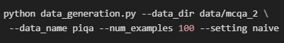
Рисунок 3.1 Запуск процесу генерації даних
Ця команда запускає процес генерації 100 прикладів даних для задачі класифікації з використанням формату даних `piqa` та налаштуванням `naive`.
Для навчання моделі користувач може скористатися наступною командою:
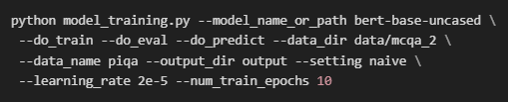
Рисунок 3.2 Запуск процесу навчання моделі
Ця команда запускає процес навчання моделі `bert-base-uncased` на згенерованих даних з налаштуванням `naive` та зберігає результати в директорії `output`.
Інтерфейс користувача для опису задачі класифікації є важливим елементом модуля, що забезпечує зручність та ефективність використання системи. Він дозволяє користувачам легко описати свої задачі, налаштувати параметри генерації даних та навчання моделі, а також отримати зворотний зв'язок про результати. Це робить процес розробки та навчання моделей машинного навчання більш доступним та ефективним.

3.3 Модуль генерації набору даних
Модуль генерації набору даних є ключовим компонентом системи, що дозволяє створювати навчальні набори даних для моделей машинного навчання (ML) за допомогою великих мовних моделей (LLM). Цей модуль забезпечує автоматичне генерування даних на основі одного прикладу форматування, що дозволяє користувачам отримувати великі обсяги даних для навчання моделей без необхідності ручного маркування.
Основні компоненти модуля:
1. Завантаження даних (DataLoader)
- Призначення: Завантаження початкових даних для генерації.
- Функціональність: Завантажує дані з вказаного каталогу та обирає випадковий приклад для подальшого використання.
- Параметри: data_dir (каталог даних), data_name (назва набору даних), seed (випадкове зерно для вибору прикладу).
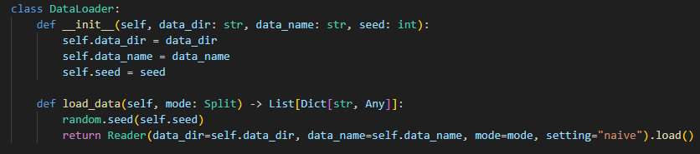
Рисунок 3.3 Визначення класу DataLoader
2. Генератор підказок (PromptGenerator)
- Призначення: Створення підказок для LLM на основі початкового прикладу.
- Функціональність: Генерує системні інструкції та інструкції для прикладів, які використовуються для запитів до LLM.
- Параметри: num_examples (кількість прикладів для генерації), prompt_type (тип підказки).
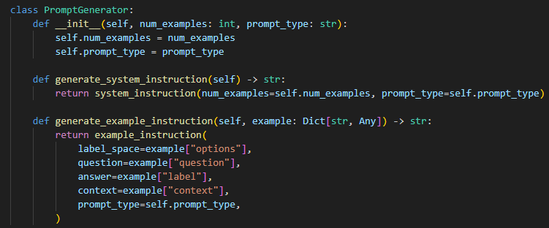
Рисунок 3.4 Визначення класу PromptGenerator
3. Клієнт OpenAI (OpenAIClient)
- Призначення: Взаємодія з API OpenAI для генерації тексту.
- Функціональність: Виконує запити до моделі OpenAI та отримує згенеровані відповіді.
- Параметри: model (назва моделі OpenAI).
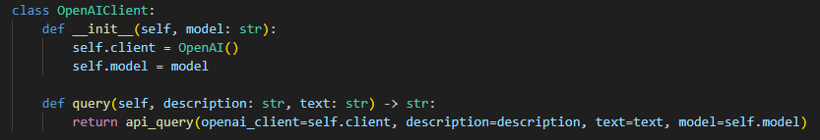
Рисунок 3.5 Визначення класу OpenAIClient
4. Обробник даних (DataProcessor)
- Призначення: Координація процесу генерації даних та збереження результатів.
- Функціональність: Виконує ітеративний процес генерації даних, обробляє результати та зберігає їх у вихідний файл.
- Параметри: data_loader (екземпляр DataLoader), prompt_generator (екземпляр PromptGenerator), openai_client (екземпляр OpenAIClient), output_dir (каталог для збереження результатів).
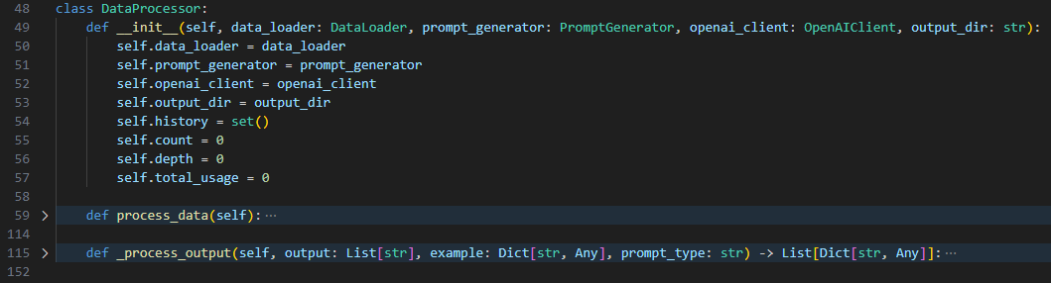
Рисунок 3.6 Визначення класу DataProcessor
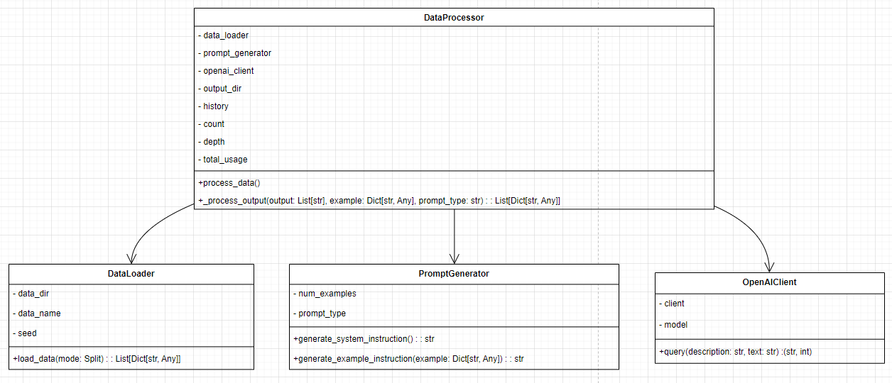
Рисунок 3.7 Діаграма взаємозв’язків класів модулю генерації наборів даних
Процес генерації даних:
1. Ініціалізація компонентів
- Завантажуються початкові дані за допомогою DataLoader.
- Генерується системна інструкція та інструкція для прикладу за допомогою PromptGenerator.
- Встановлюється з'єднання з OpenAI API через OpenAIClient.
2. Ітеративний процес генерації
- Вибирається випадковий приклад з початкових даних.
- Генерується підказка для LLM на основі вибраного прикладу.
- Виконується запит до OpenAI API для отримання згенерованих даних.
- Обробляються результати запиту, перевіряється їх відповідність початковому формату.
- Згенеровані дані додаються до набору даних та використовуються як нові приклади для наступних ітерацій.
3. Збереження результатів
- Згенеровані дані зберігаються у вихідний файл у форматі JSONL.
- Зберігається інформація про використання API для подальшого аналізу.
Особливості та переваги модуля:
- Автоматизація: Модуль дозволяє автоматично генерувати великі обсяги даних, що значно знижує витрати на ручне маркування.
- Гнучкість: Користувач може налаштовувати параметри генерації, такі як кількість прикладів, тип підказки та модель OpenAI.
- Якість даних: Використання ітеративного процесу та перевірка відповідності згенерованих даних початковому формату забезпечує високу якість та релевантність даних.
Для запуску процесу генерації даних необхідно виконати наступну команду:
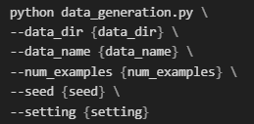
Рисунок 3.8 Макет команди для запуску процесу генерації даних
Ця команда ініціалізує всі необхідні компоненти та запускає ітеративний процес генерації даних, результати якого зберігаються у вказаному каталозі.
Таким чином, модуль генерації набору даних є потужним інструментом для автоматизації створення навчальних наборів даних, що дозволяє значно прискорити процес розробки та навчання моделей машинного навчання.

3.4 Модуль навчання моделей машинного навчання
Модуль навчання моделей машинного навчання є ключовим компонентом системи, що дозволяє користувачам створювати та навчати моделі для задач класифікації текстових даних. Цей модуль забезпечує можливість налаштування, тренування та оцінки моделей машинного навчання на згенерованих наборах даних. У цьому розділі ми детально розглянемо архітектуру та функціональність модуля, а також процес його інтеграції з іншими компонентами системи.
Модуль навчання моделей машинного навчання складається з кількох основних компонентів:
1. Завантажувач конфігурації (ConfigLoader): Цей компонент відповідає за завантаження конфігураційних параметрів моделі з попередньо визначених налаштувань або з файлів конфігурації. Він використовує бібліотеку `transformers` для завантаження конфігурацій.
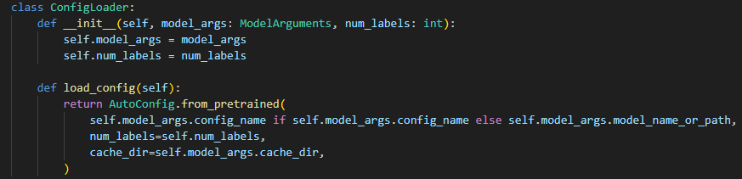
Рисунок 3.9 Визначення класу ConfigLoader
2. Завантажувач токенізатора (TokenizerLoader): Цей компонент завантажує токенізатор, який використовується для перетворення текстових даних у формат, придатний для навчання моделі. Токенізатор також завантажується з використанням бібліотеки `transformers`.
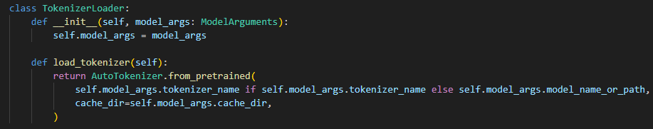
Рисунок 3.10 Визначення класу TokenizerLoader
3. Завантажувач наборів даних (DatasetLoader): Цей компонент відповідає за завантаження та підготовку навчальних, валідаційних та тестових наборів даних. Він використовує спеціальні класи для обробки різних типів даних, таких як множинний вибір (MCQA) або класифікація тексту (TC).
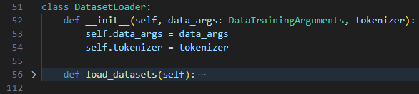
Рисунок 3.11 Визначення класу DatasetLoader
4. Завантажувач моделі (ModelLoader): Цей компонент завантажує модель машинного навчання, яка буде використовуватися для тренування. Модель може бути завантажена з попередньо навчених моделей або з файлів конфігурації.
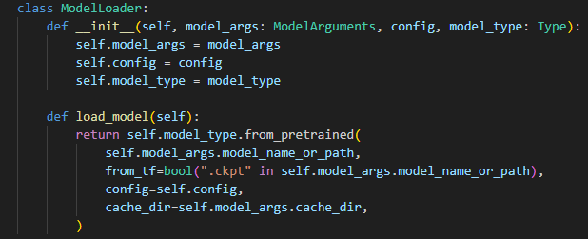
Рисунок 3.12 Визначення класу ModelLoader
5. Фабрика тренера (TrainerFactory): Цей компонент створює об'єкт тренера, який відповідає за процес навчання та оцінки моделі. Тренер використовує бібліотеку `transformers` для управління процесом тренування.
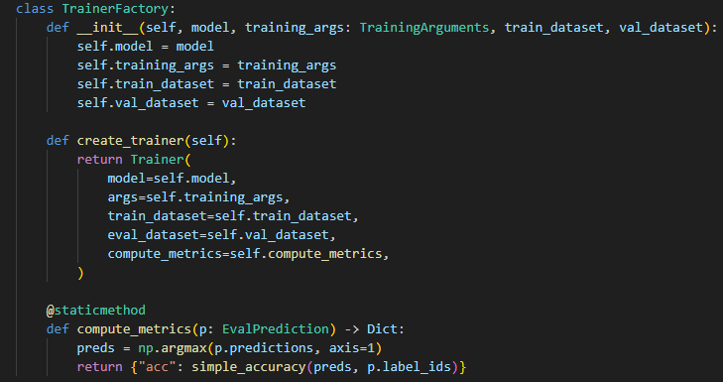
Рисунок 3.13 Визначення класу TrainerFactory
6. Пайплайн тренування (TrainingPipeline): Цей компонент об'єднує всі попередні компоненти та керує процесом тренування, оцінки та збереження моделі. Він також відповідає за збереження результатів оцінки та передбачень.
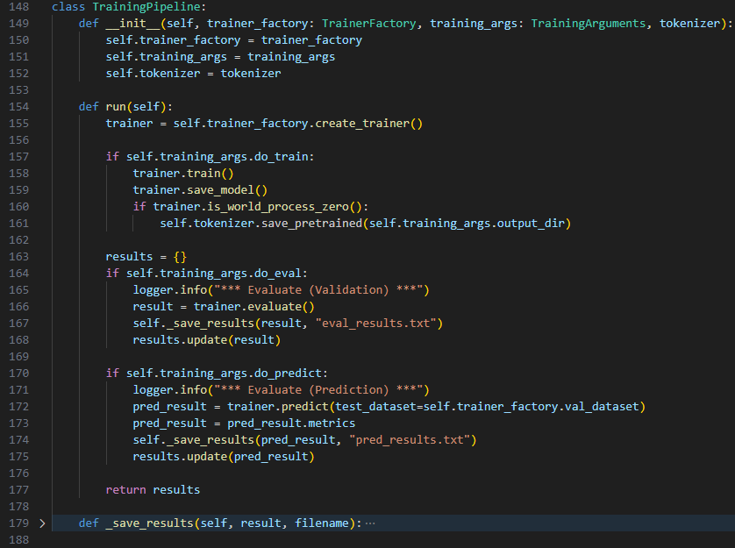
Рисунок 3.14 Визначення класу TrainingPipeline
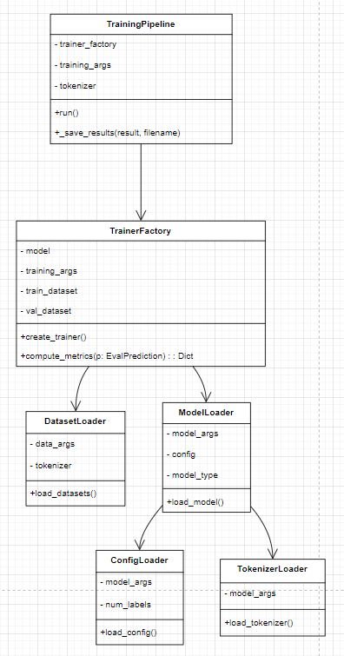
Рисунок 3.15 Діаграма класів модулю навчання моделей машинного навчання
Процес навчання моделі машинного навчання включає кілька етапів:
1. Ініціалізація параметрів: Спочатку завантажуються всі необхідні параметри та конфігурації, включаючи параметри моделі, даних та тренування.
2. Завантаження конфігурації та токенізатора: Завантажувач конфігурації та токенізатора завантажують відповідні налаштування та токенізатор для обробки текстових даних.
3. Завантаження наборів даних: Завантажувач наборів даних завантажує та підготовлює навчальні, валідаційні та тестові набори даних. Цей процес включає читання даних з файлів, їх токенізацію та перетворення у формат, придатний для навчання моделі.
4. Завантаження моделі: Завантажувач моделі завантажує модель машинного навчання, яка буде використовуватися для тренування. Модель може бути завантажена з попередньо навчених моделей або з файлів конфігурації.
5. Створення тренера: Фабрика тренера створює об'єкт тренера, який відповідає за процес навчання та оцінки моделі. Тренер налаштовується з використанням параметрів тренування, таких як кількість епох, швидкість навчання, розмір пакету даних тощо.
6. Тренування моделі: Пайплайн тренування запускає процес тренування моделі. Тренер проводить навчання моделі на навчальному наборі даних, оцінює її на валідаційному наборі та зберігає найкращу модель.
7. Оцінка та передбачення: Після завершення тренування модель оцінюється на тестовому наборі даних. Результати оцінки та передбачення зберігаються у відповідних файлах.
8. Збереження результатів: Пайплайн тренування зберігає результати оцінки та передбачень у файлах, що дозволяє користувачам аналізувати продуктивність моделі.
Модуль інтегрується з іншими компонентами системи, такими як модуль генерації набору даних та інтерфейс користувача. Інтерфейс користувача дозволяє користувачам налаштовувати параметри тренування та запускати процес навчання моделі. Модуль генерації набору даних забезпечує створення навчальних, валідаційних та тестових наборів даних, які використовуються модулем навчання.
Модуль навчання моделей машинного навчання є важливим компонентом системи, що дозволяє користувачам створювати та навчати моделі для задач класифікації текстових даних. Він забезпечує гнучкість у налаштуванні параметрів тренування, підтримує різні типи моделей та наборів даних, а також інтегрується з іншими компонентами системи для забезпечення повного циклу обробки текстових даних.

3.5 Інтеграція та тестування компонентів
Інтеграція та тестування компонентів є критично важливими етапами в розробці програмного забезпечення, що забезпечують коректну роботу всіх модулів у складі єдиної системи. У нашому випадку, інтеграція включала об'єднання модулів генерації набору даних, навчання моделей машинного навчання та інтерфейсу користувача. Тестування проводилося для перевірки функціональності, продуктивності та надійності системи.
Процес інтеграції розпочався з об'єднання модулів генерації набору даних та навчання моделей машинного навчання. Модуль генерації набору даних був розроблений для створення синтетичних даних на основі одного прикладу форматування, наданого користувачем. Цей модуль використовує великі мовні моделі (LLM) для створення додаткових даних, які потім використовуються для навчання моделей машинного навчання.
Модуль навчання моделей машинного навчання був інтегрований таким чином, щоб він міг автоматично приймати згенеровані дані та використовувати їх для навчання обраної моделі. Для цього було розроблено скрипти, які автоматизують процес навчання та оцінки моделей. Наприклад, скрипт `train.sh` дозволяє користувачам запускати процес навчання з різними параметрами, такими як директорія даних, назва набору даних, налаштування моделі, швидкість навчання та інші, не занурюючись в технічні деталі налаштування моделей.
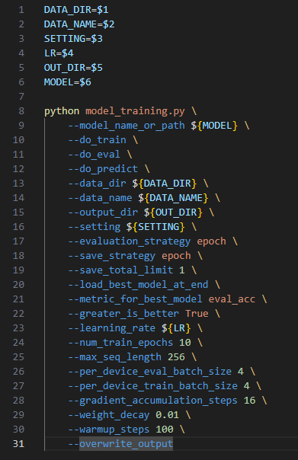
Рисунок 3.16 Скрипт train.sh
Інтерфейс користувача, реалізований у форматі командного рядка (CLI), був інтегрований з іншими модулями для забезпечення зручного способу взаємодії з системою. Користувачі можуть описувати задачі класифікації, надавати приклади форматування та запускати процеси генерації даних і навчання моделей через CLI.
Тестування компонентів проводилося на декількох рівнях: модульному, інтеграційному та системному.
1. Модульне тестування: Кожен модуль був протестований окремо для перевірки його функціональності. Для цього використовувалися юніт-тести, які перевіряли коректність роботи функцій та методів. Наприклад, модуль генерації набору даних був протестований на здатність створювати коректні синтетичні дані на основі наданого прикладу форматування.
2. Інтеграційне тестування: Після об'єднання модулів було проведено інтеграційне тестування для перевірки взаємодії між ними. Це включало перевірку коректності передачі даних між модулями та їх сумісності. Наприклад, було перевірено, чи правильно модуль генерації даних передає згенеровані дані до модуля навчання моделей машинного навчання.
3. Системне тестування: На цьому етапі система тестувалася як єдине ціле. Було проведено функціональне тестування для перевірки виконання всіх основних функцій системи, таких як генерація даних, навчання моделей та взаємодія з користувачем через CLI. Також було проведено тестування продуктивності для оцінки швидкості та ефективності роботи системи при обробці великих обсягів даних.
Результати тестування показали, що всі компоненти системи працюють коректно та взаємодіють між собою без помилок. Модуль генерації даних успішно створював синтетичні набори даних, які потім використовувалися для навчання моделей машинного навчання. Моделі, навчені на згенерованих даних, показали високу точність при класифікації текстових даних.
Інтерфейс користувача у форматі CLI забезпечив зручний спосіб взаємодії з системою, дозволяючи користувачам легко описувати задачі класифікації та запускати процеси генерації даних і навчання моделей.

4 ЕКСПЕРИМЕНТАЛЬНІ ДОСЛІДЖЕННЯ
У цьому розділі будуть проведені детальні дослідження для оцінки ефективності розробленого модуля. Основна мета експериментів полягає у генерації синтетичних даних за допомогою розробленого модуля та подальшій перевірці якості отриманих моделей у порівнянні з моделями, навченими на готових, розмічених людьми наборах даних.

4.1 Опис експериментальної методики
Для оцінки ефективності розробленого модуля було проведено експерименти на трьох типах задач класифікації: питання з множинним вибором (multiple-choice QA), питання з відкритою книгою (open-book yes/no QA) та питання з закритою книгою (closed-book yes/no QA). Ці задачі дозволяють оцінити роботу модуля в умовах змінного та фіксованого простору міток.
Для демонстрації здатності модуля до генералізації на різних доменах, було використано мінімум два набори даних для кожної категорії задач. Набори даних охоплюють широкий спектр завдань, які вимагають від моделей різних рівнів міркування.
Для оцінки ефективності створеного набору даних було проведено порівняння моделей, навчених на оригінальних наборах даних (DL) та на згенерованих великими мовними моделями (DG). Для генерації синтетичних даних використовувалася модель gpt-4o з певними налаштуваннями температури та Top P, встановленими на 1. У процесі тонкого налаштування використовувався оптимізатор Adam з максимальною довжиною послідовності 256. Було проведено пошук оптимальної швидкості навчання та розміру пакету на валідаційних даних. Усі експерименти проводилися на графічному процесорі RTX A5000 з використанням FP32.
Таким чином, експериментальна методика включала в себе генерацію синтетичних даних, навчання моделей на цих даних та порівняння їх продуктивності з моделями, навченими на оригінальних наборах даних. Це дозволило оцінити, наскільки розроблений підхід може конкурувати з традиційними методами створення наборів даних та навчання моделей.

4.2 Вибір тестових задач для класифікації
Для оцінки ефективності розробленого модуля було обрано кілька тестових задач для класифікації, які охоплюють різні аспекти обробки природної мови. Вибір тестових задач є критичним етапом, оскільки він дозволяє перевірити універсальність та адаптивність модуля до різних типів даних та доменів. Було використано наступні датасети: PIQA, WinoGrande, CommonsenseQA, BioASQ та PubMedQA. Ці набори даних були обрані з метою забезпечення різноманітності задач, включаючи як загальні, так і спеціалізовані домени.
PIQA є набором даних, який зосереджений на питаннях, що стосуються фізичних взаємодій у повсякденному житті. Цей датасет включає питання, які вимагають розуміння фізичних властивостей об'єктів та їх взаємодій. Наприклад, питання можуть стосуватися того, як правильно використовувати певний предмет або як вирішити побутову проблему. Використання PIQA дозволяє оцінити, наскільки добре модуль може генерувати дані для задач, що вимагають розуміння фізичних взаємодій та здорового глузду.
WinoGrande є розширеною версією датасету Winograd Schema Challenge, який використовується для оцінки розуміння контексту та здорового глузду. Цей датасет включає питання, які вимагають розуміння контексту та логічних зв'язків між об'єктами та подіями. Наприклад, питання можуть стосуватися того, хто з двох осіб виконав певну дію, на основі контексту. Використання WinoGrande дозволяє оцінити здатність модуля генерувати дані для задач, що вимагають глибокого розуміння контексту та логіки.
CommonsenseQA є набором даних, який зосереджений на питаннях, що вимагають загальних знань та здорового глузду. Цей датасет включає питання, які вимагають розуміння загальних знань про світ, наприклад, про властивості об'єктів, соціальні взаємодії та природні явища. Використання CommonsenseQA дозволяє оцінити, наскільки добре модуль може генерувати дані для задач, що вимагають загальних знань та здорового глузду.
BioASQ є набором даних, який зосереджений на медичних та біомедичних питаннях. Цей датасет включає питання, які вимагають спеціалізованих знань у галузі медицини та біології. Наприклад, питання можуть стосуватися діагностики захворювань, лікування, біомедичних досліджень та інших медичних тем. Використання BioASQ дозволяє оцінити, наскільки добре модуль може генерувати дані для задач, що вимагають спеціалізованих медичних знань.
PubMedQA є набором даних, який також зосереджений на медичних та біомедичних питаннях, але з акцентом на питання, що виникають у наукових дослідженнях. Цей датасет включає питання, які вимагають розуміння наукових статей, досліджень та їх результатів. Використання PubMedQA дозволяє оцінити здатність модуля генерувати дані для задач, що вимагають глибокого розуміння наукових досліджень та їх контексту.
Такий вибір датасетів дозволяє оцінити, наскільки добре розроблений модуль може генерувати дані для різних типів задач та доменів. Використання різноманітних датасетів, що охоплюють як загальні, так і спеціалізовані домени, дозволяє отримати комплексну оцінку ефективності модуля та його здатності адаптуватися до різних контекстів та вимог.

4.3 Оцінка якості згенерованих наборів даних
Оцінка якості згенерованих наборів даних проводилася шляхом порівняння моделей, навчених на цих даних, з моделями, навченими на вручну розмічених наборах даних. Було проведено два типи тестувань: в межах розподілу (ID) та поза розподілом (OOD). У випадку ID тестування, тестові дані були взяті з тієї ж вибірки, що й тренувальні дані. Це дозволило оцінити, наскільки добре моделі можуть узагальнювати інформацію в межах одного розподілу. Результати показали, що моделі, навчені на згенерованих даних, мали дещо нижчу точність у порівнянні з моделями, навченими на вручну розмічених даних, але в деяких випадках різниця була незначною.
У випадку OOD тестування, тренувальні дані були взяті з одного набору даних, а тестування проводилося на іншому наборі даних. Це дозволило оцінити здатність моделей до узагальнення на нові, невідомі дані. Результати показали, що моделі, навчені на згенерованих даних, часто перевершували моделі, навчені на вручну розмічених даних, що свідчить про їхню кращу здатність до узагальнення.

4.4 Оцінка продуктивності навчених моделей
Dataset Name | BioASQ | PubMedQA | PIQA | WinoGrande | CommonsenseQA
Accuracy (DL) | 87.12 | 55.21 | 80.94 | 51.4 | 68.18
Accuracy (DG) | 85.72 | 61.68 | 68.49 | 52.85 | 48.55
Difference | -1.4 | 6.47 | -12.45 | 1.45 | -19.63
Таблиця 4.1 Результати тестування в межах розподілу (ID)
Продуктивність навчених моделей оцінювалася за допомогою метрик точності на тестових наборах даних. Було проведено порівняння між моделями, навченими на вручну розмічених даних (DL), та моделями, навченими на згенерованих даних (DG). У випадку ID тестування, моделі, навчені на DL, показали кращі результати у більшості випадків, але моделі, навчені на DG, також продемонстрували конкурентоспроможні результати, особливо у спеціалізованих доменах, таких як PubMedQA та BioASQ.

Trained on Dataset | WinoGrande | PIQA | BioASQ | PubMedQA
Tested on Dataset | PIQA | WinoGrande | PubMedQA | BioASQ
Accuracy (DL) | 44.64 | 52.05 | 67.14 | 56.2
Accuracy (DG) | 50.27 | 50.33 | 81.45 | 66.03
Difference | 5.63 | -1.72 | 14.31 | 9.83
Таблиця 4.2 Результати тестування поза межами розподілу (OOD)
У випадку OOD тестування, моделі, навчені на DG, показали кращі результати у більшості випадків, що свідчить про їхню кращу здатність до узагальнення на нові дані. Це особливо важливо для реальних застосувань, де дані можуть бути значно варіативнішими та менш контрольованими.
Таким чином, результати експериментів показали, що розроблений модуль може ефективно генерувати дані для навчання моделей, які демонструють конкурентоспроможні результати як у межах розподілу, так і поза ним. Це свідчить про потенціал використання великих мовних моделей для автоматизованого створення наборів даних у різних доменах.

ВИСНОВОК
У ході виконання дипломного проєкту було розроблено модуль для автоматизованого створення та навчання моделей обробки природної мови (NLP) для задач класифікації сентименту. Основною метою роботи було спрощення процесу розробки моделей машинного навчання (ML) для аналізу текстових даних, зокрема для визначення сентименту, шляхом використання великих мовних моделей (LLM) для генерації навчальних наборів даних.
Проведений аналіз існуючих методів визначення сентименту та сучасних підходів до обробки природної мови показав, що традиційні методи часто вимагають великих обсягів вручну розмічених даних, що є трудомістким і дорогим процесом. Використання LLM для генерації даних дозволяє значно спростити цей процес, забезпечуючи автоматизацію створення навчальних наборів даних.
Розроблений модуль включає кілька ключових компонентів: інтерфейс користувача для опису задачі класифікації, модуль генерації набору даних, модуль навчання моделей машинного навчання та систему інтеграції та тестування компонентів. Така архітектура дозволяє користувачам без глибоких знань у галузі машинного навчання створювати та навчати моделі для задач класифікації сентименту.
Експериментальні дослідження показали, що моделі, навчені на згенерованих даних, демонструють конкурентоспроможні результати як у межах розподілу (ID), так і поза ним (OOD). У випадку ID тестування моделі, навчені на вручну розмічених даних, показали дещо кращі результати, але різниця була незначною. У випадку OOD тестування моделі, навчені на згенерованих даних, часто перевершували моделі, навчені на вручну розмічених даних, що свідчить про їхню кращу здатність до узагальнення на нові, невідомі дані.
Таким чином, результати експериментів підтвердили ефективність розробленого модуля для автоматизованого створення та навчання моделей обробки природної мови. Використання великих мовних моделей для генерації даних дозволяє значно спростити процес розробки моделей машинного навчання, роблячи його доступним для ширшого кола користувачів. Це відкриває нові можливості для аналізу текстових даних у різних галузях, від маркетингу до соціальних наук, і сприяє більш ефективному використанню технологій обробки природної мови у реальних застосуваннях.

СПИСОК ВИКОРИСТАНОЇ ЛІТЕРАТУРИ

1. DataDreamer // [Електронний ресурс] — Режим доступу: https://datadreamer.dev/docs/latest/#installation
2. Lee D., Pujara J., Sewak M., White R. W., Jauhar S. K. Making large language models better data creators. — 2023. — P. 1-7
3. Olah C. Understanding LSTM Networks // [Електронний ресурс] — Режим доступу: https://colah.github.io/posts/2015-08-Understanding-LSTMs/
4. Peters M. E., et al. Deep contextualized word representations. — 2018. — P. 1-8
5. Devlin J., et al. BERT: Pre-training of Deep Bidirectional Transformers for Language Understanding. — 2018. — P. 3-9
6. Brown T. B., Mann B., Ryder N., Subbiah M., Kaplan J., Dhariwal P., Neelakantan A., Shyam P., Sastry G., Askell A., Agarwal S., Herbert-Voss A., Krueger G., Henighan T., Child R., Ramesh A., Ziegler D. M., Wu J., Winter C., . . . Amodei D. Language Models are Few-Shot Learners. — 2020. — P. 3-10
7. Vaswani A., Shazeer N., Parmar N., Uszkoreit J., Jones L., Gomez A. N., Kaiser L., Polosukhin I. Attention is all you need. — 2017. — P. 7-10
ДОДАТКИ

